REQUERIMENTO nº 94/2022

Súmula: - Requer informações do Executivo junto a Secretaria de Segurança e Mobilidade Urbana Sr. Mantovani Franco, se há estudo para construção de uma rotatória no cruzamento das ruas Roque Alves Mendes com a Benvinda Araújo da Silva (antiga Serra do Tabatinga) – Jardim Rosimeire, neste município.

REQUEIRO à Mesa, após ouvido o Douto Plenário na forma regimental vigente, seja oficiado ao Excelentíssimo Prefeito Igor Soares para que interceda junto a Secretaria de Segurança e Mobilidade Urbana quanto a construção de uma rotatória no cruzamento das ruas Roque Alves Mendes com a Benvinda Araújo da Silva (antiga Serra da Tabatinga) – Jardim Rosimeire – neste município.

Justificativa

Senhor Presidente;
Senhores Vereadores;
Senhoras Vereadoras;

O objetivo da rotatória é tornar mais seguro o local tanto para condutores de veículos, quanto a ciclista e pedestres que circulam por este cruzamento, e devido a construção da Rua Romualdo Tavares da Silva (antiga Serra do Tumucumaque) que liga vários bairros daquela região, ocasionou um aumento expressivo de veículos que por ali passam diariamente, entre eles caminhões, ônibus, vans, uber, táxis.

Sala das Sessões Bemvindo Moreira Nery, 25 de janeiro de 2022
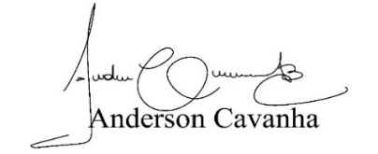
(Bruxão Cavanha – PL)
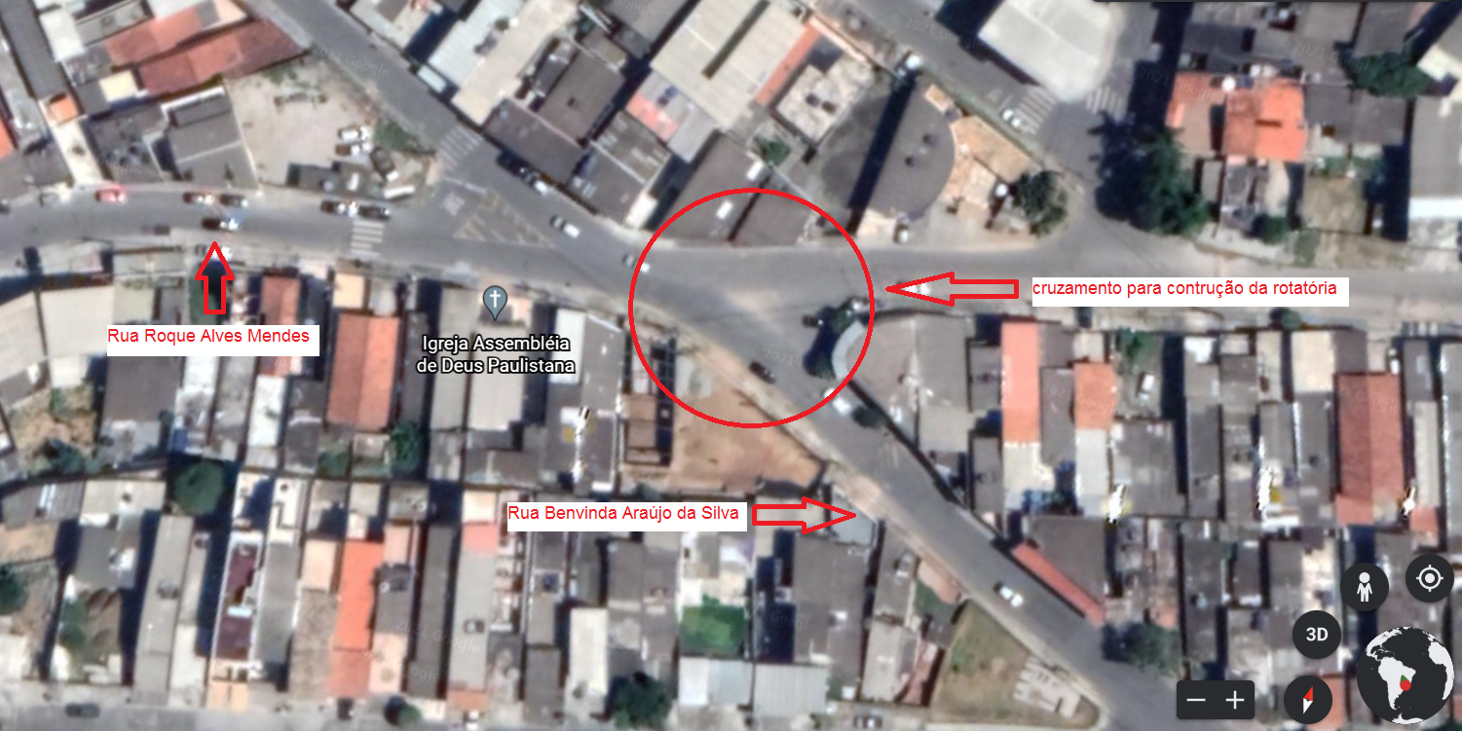
Vereador

